Mẹo sao chép và dán số điện thoại từ ứng dụng khác
vào ứng dụng Điện thoại trên iPhone
iPhone có sẵn tính năng cho phép bạn Copy (Sao chép) số điện thoại từ ứng dụng khác và Paste (Dán) vào ứng dụng Phone (Điện thoại), không cần gõ số thủ công. Bài viết sẽ hướng dẫn bạn cách sử dụng tính năng này.

Thông thường, khi bạn gõ số điện thoại vào một ghi chú trên ứng dụng Notes (Ghi chú), ứng dụng sẽ tạo ra một liên kết đặc biệt. Không chỉ ứng dụng Notes (Ghi chú), nhiều ứng dụng khác trên iPhone như Safari, Word, v.v. cũng có tính năng tạo liên kết đặc biệt tương tự.
Bạn có thể bấm lên liên kết đặc biệt này để thực hiện cuộc gọi. Tuy nhiên, đây không phải là cách thực hiện cuộc gọi duy nhất. Nếu chẳng may, liên kết đặc biệt kể trên không hoạt động, bạn vẫn có thể Copy (Sao chép) và Paste (Dán) số điện thoại từ các ứng dụng khác vào ứng dụng Phone (Điện thoại) thủ công.
Cách thực hiện chi tiết như sau:
Đầu tiên, bạn mở ứng dụng chứa số điện thoại bạn muốn sao chép, ví dụ Notes, Safari, Word, v.v.
Tiếp theo, bạn đặt ngón tay lên số điện thoại và giữ nó ở đó trong giây lát, sau đó thả ngón tay ra.
Khi thấy trình đơn Clipboard (Bộ nhớ tạm) xuất hiện, bạn hãy chọn Copy (Sao chép).
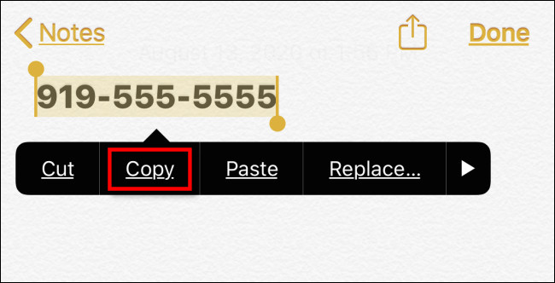
Bây giờ, bạn mở ứng dụng Phone (Điện thoại) bằng cách bấm lên biểu tượng hình ống nghe màu xanh lá cây trên màn hình chính hoặc trên thanh Dock.

Từ ứng dụng Phone (Điện thoại), bạn chọn thẻ Keypad (Bàn phím) để mở trình quay số.

Tại màn hình Keypad (Bàn phím), bạn đặt ngón tay lên vị trí trống bất kỳ ở gần trên cùng của màn hình, đây thường là nơi hiển thị số điện thoại bạn gõ trước khi quay số. Hãy giữ ngón tay ở đó trong vài giây, rồi thả ngón tay ra.
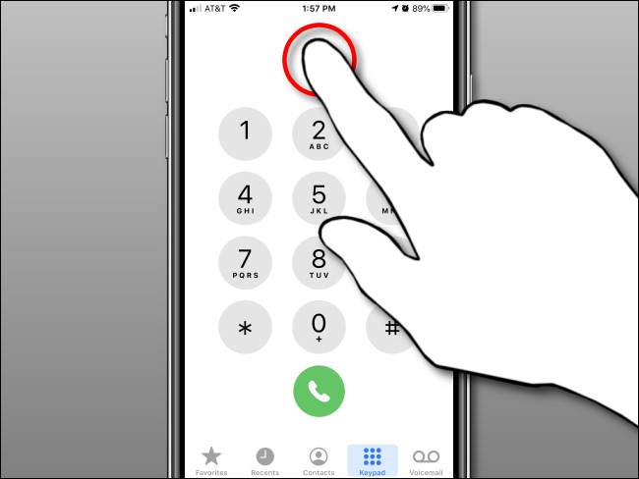
Sau khi bạn thả ngón tay, một nút Paste (Dán) nhỏ sẽ hiện ra, hãy bấm lên nó.
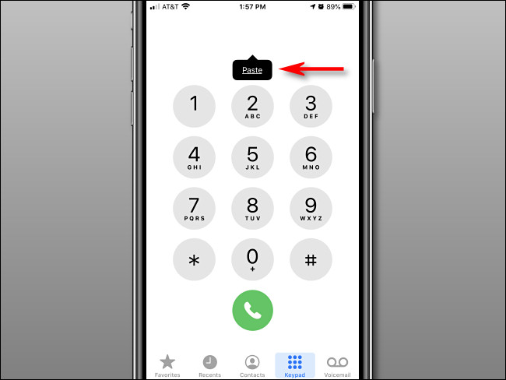
Ngay lập tức, số điện thoại bạn sao chép ở trên sẽ xuất hiện. Để gọi cho số vừa dán, bạn chỉ cần bấm nút Call (Gọi) màu xanh lá cây ở gần cạnh dưới của màn hình.
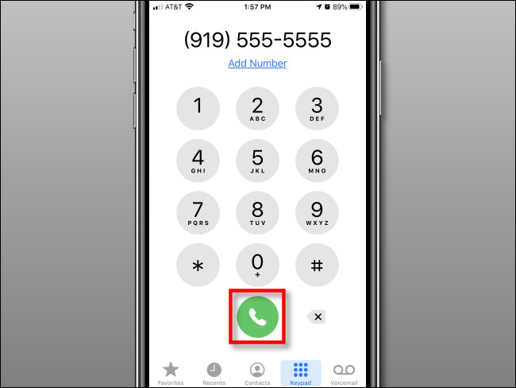
Ca Tiếu
https://www.howtogeek.com/685561/how-to-paste-a-phone-number-into-the-iphones-phone-app/

